Муниципальное бюджетное дошкольное

образовательное учреждение детский сад №47 «Ёлочка»

г. Улан- Удэ

ПРОЕКТ

на тему:

«Разноцветная планета»

в первой младшей группе



Воспитатель: Собашникова Я.А.

2024 г.

Проект на тему: «Разноцветная планета»

Вид проекта: групповой

Тип проекта: познавательно - творческий, краткосрочный.

Сроки реализации проекта 9.12-13.12.2024

Участники проекта: дети первой младшей группы «Сказка», воспитатели, родители.

Актуальность темы: главной составляющей полноценного развития детей младшего дошкольного возраста является сенсорное развитие. Сенсорное развитие, направленное на формирование полноценного восприятия окружающей действительности, служит основой познания мира, первой ступенью которого является чувственный опыт. Успешность умственного, физического, эстетического воспитания в значительной степени зависит от уровня сенсорного развития детей, т. е. от того насколько совершенно ребенок слышит, видит, осязает окружающее.

Цель проекта: создание условий для организации работы, направленной на повышение уровня сенсорного развития детей раннего возраста.

Задачи проекта:

- формировать у детей зрительные способы обследования предметов, называть и различать основные цвета;

- развивать познавательные процессы (восприятие, внимание, память), мелкую моторику, наблюдательность, навыки классификации предметов;

- воспитывать способность слушать и слышать воспитателя, дружно играть друг с другом.

Ожидаемый результат: дети научатся различать и правильно называть основные цвета, ассоциировать цвета с предметами, наблюдать, классифицировать предметы; родители получат необходимые психолого-педагогические знания по сенсорному развитию детей раннего возраста.

Работа с родителями: консультации на тему «Развитие сенсорных способностей детей раннего дошкольного возраста»

|  |  |  |
| --- | --- | --- |
| Образовательная область | Формы организации деятельности педагога с детьми | РППС |
| Социально-коммуникативное развитие | Беседы «В мире цвета».  Цель: Закрепить знания об изученных цветах, формировать восприятие цвета, формы, величины предметов.  Беседа «Что может быть желтым?»  Беседа «Что может быть красным?»  Беседа «Что может быть синим?»  Беседа «Что может быть зеленым?»  Дидактические игры:  "Найди и назови все желтое (красное, синие, зеленое) у нас в группе"  Привитие КГН: Учить детей последовательно выполнять действия при мытье рук, подражать действиям взрослого.  Привитие КГН: Учить детей убирать игрушки на место.  Инд. работа пальчиковая гимнастика «Руки вверх» - развивать мелкую моторику.  Д/игра «Мальчики и девочки» - развивать умение сравнивать, обобщать, речь, внимание; формировать любознательность.  Игры со строительным материалом. Цель: учить убирать все игрушки на свои места, после игры.  Свободная игровая деятельность.  Игра- ситуация «Угостим маму чаем». Цель: продолжать знакомить детей с элементарной этикой приветствия, развивать коммуникативные способности, воспитывать навык культурного общения. | Картинки с изображениями |
| Познавательное развитие | Сенсорное развитие: «Цвет» Ц: Формировать у детей умения правильно называть цвета, развивать внимание, воспитывать интерес к дидактическим играм.  Игра «Цветные предметы спрятались». Цель: развитие внимания  Игровая ситуация «Строим ворота для шариков»  Д/и «Подбери прищепку по цвету» | Картинки с изображениями |
| Речевое развитие | Чтение В. Сутеев "Петух и краски"  Цель: учить слушать сказку, рассматривать иллюстрации, называть персонажей сказки, выполнять действия, связанные с ними  А. Барто «Смотрит солнышко в окошко»  Песенка «Как по лугу, лугу…»,  Потешка «Огуречик, огуречик.»  Чтение: А Барто «Кораблик», закличка «Дождик, дождик, веселей…», А. С. Пушкин отрывок из сказки «Ветер по морю гуляет…»  Речевые игры «Найди и назови», «Волшебный сундучок» | Хрестоматия |
| Художественно-эстетическое  Развитие | Рисование «Желтые цыплята»  Лепка “Разноцветный **Праздничный салют**”  Рисование «Раскрась синим цветом шарики»  Рисование «Красная божья коровка»  Рисование «Зеленая елка»  Музыкальная игра: "Кто как ходит" Цель: вызвать положительные эмоции, закреплять названия животных. | Материал для изо деятельности детей |
| Физическое развитие | Утренняя гимнастика-ежедневно. Цель: «разбудить» организм ребенка, настроить его на действенный лад  Дыхательная гимнастика-ежедневно  Пальчиковая гимнастика –ежедневно  Гимнастика для глаз -ежедневно  Гимнастика пробуждения после сна комплекс  Ходьба босяком по массажному коврику  П/и «Мой веселый, звонкий мяч»  Цель - Учить детей прыгать на двух ногах  П/и "Цыплята и кошка"  Цель: учить ходить и бегать врассыпную, не наталкиваясь друг на друга; быстро действовать по сигналу воспитателя.  П/и: "Цвет-действие" Цель: закреплять знание основных цветов, учить детей выполнять простые инструкции педагога. | Атрибуты для игр, различных гимнастик |

Приложение 1

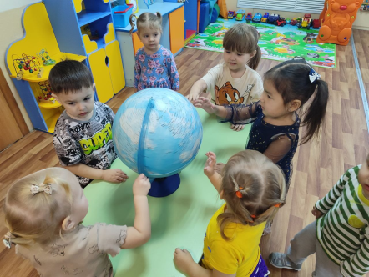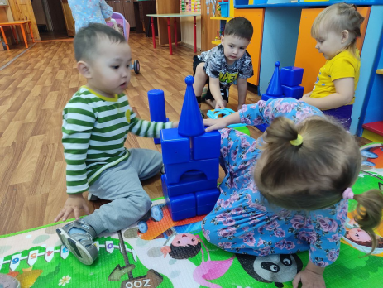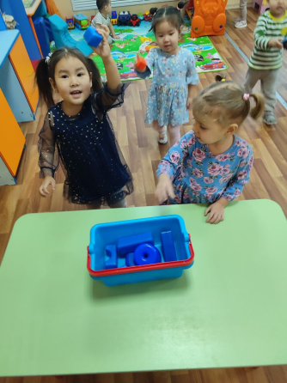

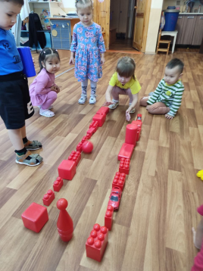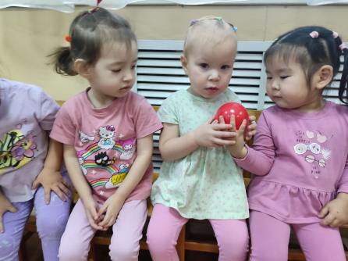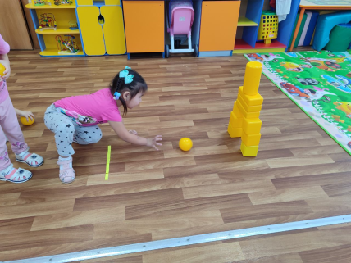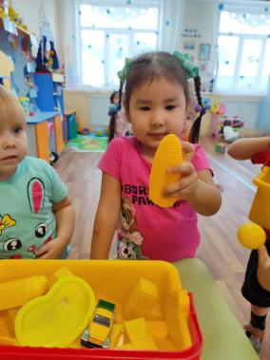

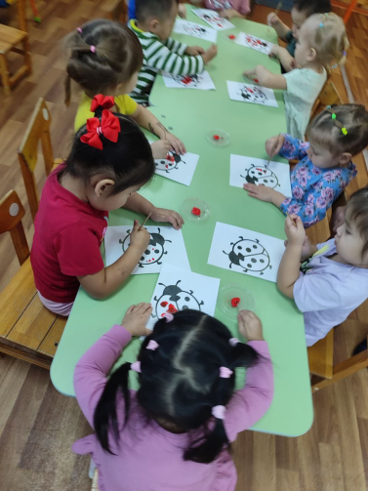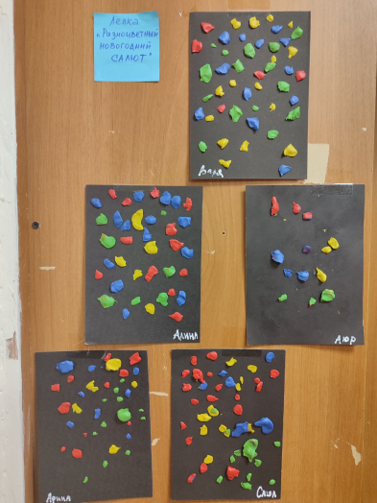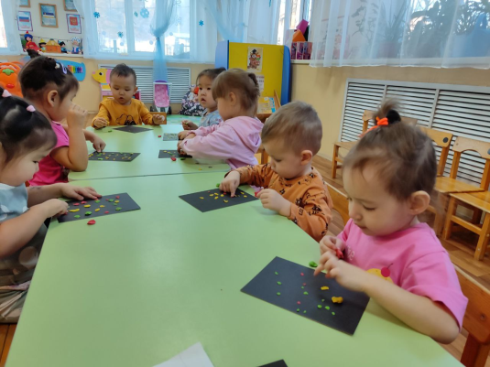

Приложение 2

[Конспект занятия в первой младшей группе](https://www.maam.ru/obrazovanie/konspekty-zanyatij)

*«В****мире цвета****»*

Цель: Закрепить знания об изученных **цветах**, формировать восприятие **цвета**, формы, величины предметов.

Задачи: закрепить знания основных **цветов***(красный, синий, жёлтый)*

закрепить понятия *«большой»* и *«маленький»*; учить сравнивать [цвета по принципу](https://www.maam.ru/obrazovanie/cvet-konspekty)*«такой - не такой»*.

развивать мелкую моторику; внимание, память, интерес к игровой деятельности;

развивать умение слышать и слушать вопрос;

создать радостное настроение; воспитывать у детей чувство отзывчивости, желание помочь.

## Ход ЗАНЯТИЯ

Воспитатель: все на ножки становитесь и ко мне все соберитесь! Сегодня замечательный день. К нам в гости заглянуло Солнышко *(игрушка солнышка показать)* Какого оно **цвета**? дети отвечают - Желтое.

Солнышко приглашает нас в путешествие. Согласны? Тогда в путь.

По дорожке, по дорожке

Скачем мы на правой ножке *(Подскоки на правой ноге.)*

И по этой же дорожке

Скачем мы на левой ножке. *(Подскоки на левой ноге.)*

По тропинке побежим,

До лужайки добежим. *(Бег на месте.)*

На лужайке, на лужайке

Мы попрыгаем как зайки. *(Прыжки на месте на обеих ногах.)*

А что это за мешочек на лужайке? Давайте посмотрим, что в нем. *(синие, красные и желтые фигуры)* Выкладываем фигуры на стол.

- Сколько фигур? *(много)*

- Какого они **цвета**? *(красные, желтые. синие)* выставить символ **цвета**.

Предлагаю построить из них паровозик. Каждая фигура – вагончик, рядом могут лежать вагончики только разного **цвета**. Предложить детям построить паровозик самим. Дети поочередно берут по одной фигуре и строят паровозик *(классификация по****цвету****)*.

- Паровозик построен, давайте дальше путешествовать на нем!

Загудел паровоз и вагончики повез,

Чу-чу, чу-чу, далеко я укачу.

*(двигаться друг за другом с круговыми движениями согнутых в локтях рук)*

Вагончики **цветные бегут**, бегут, бегут,

*(топать, стоя на месте, руки на поясе)*

А круглые колесики

*(указательным пальцем правой руки начертить в воздухе большой круг)*

Тук – тук, тук – тук, тук – тук.

*(стучать кулачком о кулачок)*

- Смотрите, ребята, на полянке кто - то есть. (выставить на стол игрушечных ежики, лисичку, зайку. у них повязаны ленточки : красная, синяя, желтая)

Это лесные зверушки вышли нас встречать. Ёжик самый **первый прыгнул к нам**. Они хотят с нами поиграть. *(раздать детям колючие мячики и сыграть "мне в ладошки прыгнул Ёж")*

- Лисичке, Зайчику и Ёжику очень понравилось с нами играть. Подарим им наши фигуры? Но каждый из них играет фигурами определенного **цвета**. Посмотрите, какого **цвета у них ленточки**, такими фигурами они играют. Давайте раздадим им подарки.

Дети поочередно раздают фигуры игрушкам.

- Какого **цвета у Зайчика фигуры**? *(красные)*

- У Ёжика какого **цвета**? *(синие)*

- Лисичка какими фигурами любит играть? *(желтыми)*

- Игрушки прощаются с нами, поможем им сложить в корзинку фигуры.

- Какого **цвета фигуры**?

- Красного, синего и желтого!

Воспитатель: Какие вы молодцы! Построили красивый паровозик, раздали ёжику, зайчику и лисичке фигуры и весело играли.

[Конспект НОД по лепке в первой младшей](https://www.maam.ru/obrazovanie/konspekty-zanyatij)**группе**

*«****Новогодний салют****»*

Программное содержание:

Образовательные задачи: учить отщипывать маленькие кусочки пластилина от куска и скатывать из них шарики диаметром 10 мм; учить надавливающим движением указательного пальца, прижимать пластилин к листу.

Развивающие задачи: развивать мелкую моторику рук, мышление, речь, координировать движение рук, формировать интерес к работе с пластилином, закреплять цвета.

Воспитательные задачи: воспитывать дружеские взаимоотношения в **группе во время лепки**.

Методы и приёмы: словесный, наглядный.

Оборудование

Демонстрационный материал: фото с изображением **праздничного салюта**, выполненный заранее образец

Раздаточный материал: лист картона темного цвета, доска для **лепки**, пластилин разных цветов, салфетки.

Длительность: 10 минут.

## Ход НОД

Вводная часть

Воспитатель: - Ребята, кто мне скажет, какой праздник мы скоро будем отмечать? (Новый год). У этого праздника есть свои традиции, мы о них говорили, и вы уже много знаете о празднике. Напомните мне, пожалуйста, как встречают Новый год? (ответы детей). Все верно, Новый год – это веселый праздник. А еще Новогодней ночью принято запускать фейерверки и устраивать салют.

- Салют – это яркие огоньки в темном небе. А кто-нибудь из вас видел салют? Какой он был?

- Хочу вам предложить нарисовать новогодний салют с помощью пластилина. Посмотрите, какой красивый салют можно сделать.

Показ образца и объяснение последовательности работы.

Основная часть

На столе у каждого ребёнка лежит картон черного цвета, по 5-7 шариков из пластилина красного, жёлтого и зелёного цветов. А также пластилин в брусках тех же цветов.

Пальчиковая гимнастика *«****Салют****»*

Над площадью,

Над крышами,

Над **праздничной Москвой**

Взвиваются все выше

Огней фонтан живой! *(сжимать и разжимать кулачки)*

На улицу, на улицу!

Все радостно бегут (*«шагают»* средним и указательным пальцев по столу)

Кричат *«Ура!»*

Любуются на **праздничный салют***(хлопают в ладоши)*

Воспитатель. **Салют** бывает вечером или ночью, поэтому листики у вас темного цвета. А теперь выберите себе те цвета пластилина, которые вам понравятся. Аккуратно отщипывайте маленькие кусочки и скатывайте их в шарики. Затем раскладывайте шарики на листе и придавите пальцем их к листу.

Воспитатель подходит к каждому ребенку, хвалит, при необходимости помогает справится с заданием. После выполнения задания дети вытирают руки салфетками.

Заключительная часть

Воспитатель. Давайте повесим все наши картинки на выставку, и у нас получится огромный, красивый и **праздничный салют**.

Дети помогают повесить свои работы, любуются полученным результатом.

Воспитатель. Вы сегодня большие молодцы! А наш **салют** сверкает как настоящий!

Приложение 3

**Консультация для родителей**

**Развитие сенсорных способностей детей раннего возраста**

  Сенсорное развитие детей во все времена было и остается важным и необходимым для полноценного воспитания подрастающего поколения. Сенсорное развитие ребенка - это развитие его восприятия и формирования представлений о важнейших свойствах предметов, их форме, цвете, величине, положении в пространстве, а также запахе и вкусе. Значение сенсорного развития в раннем детстве трудно переоценить, именно этот период наиболее благоприятен для совершенствования деятельности органов чувств, накопления представлений об окружающем мире.

   После проведения ряда наблюдений было выявлено, что сенсорное развитие, с одной стороны, составляет фундамент общего умственного развития ребенка; с другой стороны, имеет самостоятельное значение. Полноценное восприятие необходимо также и для успешного обучения ребенка в детском дошкольном учреждении, в школе и для многих видов трудовой деятельности.

   Сенсорный, чувственный опыт является источником познания мира. От того, как ребенок мыслит, видит, как он воспринимает мир осязательным путем, во многом зависит его нервно-психическое развитие.

   В раннем детстве еще нет возможности и необходимости знакомить детей с общепринятыми сенсорными эталонами, сообщать им систематические знания о свойствах предметов. Однако проводимая работа должна готовить почву для последующего усвоения эталонов, т. е. строиться таким образом, чтобы дети могли в дальнейшем, уже за порогом раннего детства, легко усвоить общепринятые понятия и группировку свойств.

   В это время путем проб и ошибок дети размещают вкладыши разной величины или различной формы в соответствующие гнезда. Ребенок подолгу манипулирует предметами, пытается втиснуть большой круглый вкладыш в маленькое отверстие и т. д. Постепенно от многократных хаотических действий он переходит к предварительному примериванию вкладышей. Малыш сравнивает величину и форму вкладыша с разными гнездами, отыскивая идентичное. Предварительное примеривание свидетельствует о новом этапе сенсорного развития малыша.

   В конечном счете дети начинают сопоставлять предметы зрительно, многократно переводят взгляд с одного предмета на другой, старательно подбирая фигурку необходимой величины.

   Возраст двух лет - это период первоначального ознакомления с окружающей действительностью; вместе с тем в это время развивается познавательная система и способности ребенка. Таким путем ребенок познает предметный мир, а также явления природы, события общественной жизни, доступные его наблюдению. Кроме того, малыш получает от взрослого сведения словесным путем: ему рассказывают, объясняют, читают.

   Для усвоения сенсорных способностей родителям малыша немалое значение необходимо уделять играм, способствующим развитию данной техники познания у ребенка. К числу таких игр можно отнести следующие:

1) игры-поручения, основанные на интересе ребенка к действиям с различными предметами;

2) игры с прятанием и поиском - в этом случае ребенка интересует неожиданное появление предметов и их исчезновение (складывание матрешки);

3) игры с загадыванием и разгадыванием, привлекающие детей неизвестностью;  
4) игры на ознакомление с формой и величиной предмета - геометрические игры (мозаики, конструкторы "Лего").

   Несомненно, при наглядном ознакомлении слово играет большую роль, однако нередко наблюдается перевес словесных способов ознакомления детей с явлениями действительности и недооценка организованного процесса восприятия предметов и явлений. Неверное представление о том, что ребенок сам все увидит, так как он зрячий, и услышит, так как он не глухой, приводит к тому, что родители не развивают целенаправленного восприятия своего малыша.

   Хорошо известно, что знания, получаемые словесным путем и не подкрепленные чувственным опытом, не ясны, не отчетливы и не прочны. Без обогащения чувственного опыта у детей подчас возникают самые фантастические представления.

   Предметы и явления окружающей действительности обладают комплексом свойств (величина, форма, цвет, конструкция, звучание, запах и т. п.). Чтобы познакомиться с предметом, необходимо заметить характеризующие его свойства, как бы выделить их из предмета.

   Ребенок, воспринимая, выделяет отдельные признаки и свойства, но обычно это те признаки, которые ему невольно бросаются в глаза; далеко не всегда они являются наиболее важными, характерными, определяющими облик предмета и помогающими составить о нем правильное представление. Необходимо учить детей выделять в предметах и явлениях самое существенное, характерное.

   Давайте рассмотрим на конкретных примерах реакцию и процесс познания ребенка в игре. Например, складывание двухместной матрешки. В этой игре основной задачей является научить ребенка сопоставлять предметы по величине, развить понимание слов "большой" и "маленький". Для этих целей родителю потребуется большая двухместная матрешка и неразъемная маленькая.

Вы должны показать ребенку большую матрешку, отметить, что она яркая, нарядная. Встряхиваете: внутри что-то гремит, ребенок при этом радостно реагирует. Затем, закрыв большую матрешку, поставьте игрушки рядом. Обратите внимание ребенка на их величину, согласуя слова с жестом: одна матрешка - маленькая - прячется в ладони, а другая - большая, ее в ладони не спрячешь. Затем предложите ребенку показать маленькую матрешку.

   Далее откройте большую матрешку и поставьте в нее маленькую, предложите своему ребенку спрятать маленькую матрешку - закрыть ее второй половинкой. Плотно соединив части большой матрешки, поворачивайте верхнюю часть и нижнюю до совмещения рисунка. Затем предложите вашему ребенку проделать те же самые действия самостоятельно.  
  Повторив такое занятие несколько раз, обратите внимание на то, как быстро ребенок справляется с поставленной задачей. Если выполнить такую работу не составляет для него никаких трудностей, можете усложнить задачу, добавив еще несколько матрешек.

   Такого рода игры становятся дидактическим пособием на различные цвета, величины и формы и т. д. В подобных играх задача выделения того или иного свойства облегчена. Более того, все внимание малыша направляется на сравнение по данному свойству, а сам предмет с комплексом свойств как бы отступает на задний план. В этом случае познаются не предметы, а свойства, присущие им. Детям важна также сенсорная гимнастика. Без нее просто не возможны первоначальные упражнения интеллекта. Иначе говоря, нельзя ребенка научить правильно мыслить, если он сам не будет упражняться в правильном мышлении. В этих целях родители должны создать как бы небольшую систему сенсорной гимнастики. Что это значит? Уметь различать - характерная черта мышления. Различать - это умение группировать.

   Таким образом, сенсорное управление заключается в различении классификации. Размер, форма, цвет, шероховатость, вкус, запах - всему этому необходимо научить ребенка. Для того чтобы научить ребенка мыслить, необходимо научить правильно сравнивать и группировать, т. е. правильно различать. В свою очередь, умение правильно различать приобретается ребенком только через сенсорную гимнастику.  
  Манипулируя предметами, дети второго года жизни продолжают знакомиться с разнообразными свойствами: величиной, формой, цветом. В большинстве случаев первоначально ребенок выполняет задание случайно. Шарик можно протолкнуть в круглое отверстие, кубик в квадратное и т. п. Ребенка интересует в данный момент исчезновение предмета, и он многократно повторяет эти действия.

   Также было выяснено, что двухлетние дети в основном испытывают большие трудности в усвоении и названии цвета, формы, в установлении связи между свойством предмета как явлением реальной действительности и его словесным обозначением.

   Например, двухлетний ребенок, самостоятельно произнося прилагательное "красный", может указать на зеленый или какой-либо другой цвет. Нередко дети словом "красный" подменяют слово "цвет". Устойчивой связи между словами, обозначающими понятия цвета вообще и конкретных цветов, еще не образовалось.

   Возможно, и в вашей родительской практике наблюдались случаи: на вопрос "Зачем ты берешь сумку?" вы получали ответ: "На всякий случай". Дальнейшие расспросы взрослого: "На какой случай?" - приводят к разъяснению ребенка: "На голубой".

   Для того чтобы накопить и закрепить цветовые впечатления у малыша, с ним необходимо проводить различного рода игры-занятия. Для этого понадобится: ведерко с крышкой, комплект овощей: помидор, апельсин, лимон, слива, огурец - и какой-нибудь черный предмет. В ходе игры вы сначала показываете ребенку ведро с предметами, предлагаете посмотреть, что там находится. Затем вместе с ребенком раскладываете фрукты на столе, при этом четко проговариваете название цвета и предмета.  
  Лучше всего размещать предметы в соответствии с цветовой гаммой: слева перед ребенком красный помидор, затем оранжевый апельсин, далее желтый лимон, зеленый огурец, синяя слива и последним - темный фрукт или овощ.  
  Предоставив возможность малышу полюбоваться на предметы, попросите сложить их. Придвинув ему ведерко, положите первый предмет сами, а затем, следуя примеру, ребенок должен сам собрать оставшиеся предметы, при этом повторив их названия. Затем закройте ведерко крышкой. Если ребенок проявил интерес к такому занятию, вы можете повторить его еще несколько раз.

   Важно поддерживать интерес и радостные эмоции ребенка, выражая свое отношение к его действиям: "Молодец!", "Правильно", "Красивая у тебя игрушка" и т. п.

   Цель занятия считается достигнутой, если ребенок охотно вынимает и кладет предмет в ведерко, положительно относится к указаниям взрослого, проявляет интерес к предметам разного цвета.

   Также занятия по сенсорному развитию ребенка можно проводить и на прогулке. Возьмите с собой на улицу несколько мячей разных цветов. И, когда будете бросать малышу мяч, спросите его, какого цвета игрушка, какой формы. Если при этом ребенок испытывает затруднения с ответом, помогите ему.

   Усвоение названий сенсорных свойств предметов (цвет, форма) ребенком раннего возраста существенно ускоряется, если вместо общепринятых слов, обозначающих эти свойства, применяются их "опредмеченные" наименования (например, лимонный, апельсиновый, розовый, морковный).

   Абстрактные слова для детей заменяются названиями конкретных предметов, имеющих постоянную характеристику: малышу понятно и доступно название прямоугольного бруска кирпичиком, треугольной призмы - крышей и т. д.

   Также с детьми второго года жизни можно уже проводить занятия рисования и лепки. Когда ребенок начинает знакомиться со свойствами глины или пластилина, он прежде всего ощущает влажность и пластичность. Нажимая пальцами на комок глины, малыш видит, что остается след, вмятина. Когда же он берет в руки комок, то ощущает его вес - тяжесть, ощущает его вязкость.

   Пластичность глины вызывает у ребенка желание изменить форму комка, сжимать его в руках, придавливать. Ощущения, которые испытывает малыш от соприкосновения с глиной или пластилином, сперва настораживают и даже иногда отпугивают его: известны случаи, когда некоторые дети отказывались брать в руки холодную глину. Но, по мере того как дети знакомятся со свойствами пластичности, действия с глиной доставляют им все большее удовольствие. В процессе этого у многих детей возникают ассоциации с впечатлениями, имеющимися в жизненном опыте ребенка: одни вспоминают, как месят тесто, другие - как стирают мылом, гладят утюгом или разламывают булку.

   Но в нашей практике известны и такие случаи, когда ребенок обладает большей устойчивостью зрительного восприятия и зрительных представлений. Случайно полученная вмятина придает комку глины форму, которая напоминает ребенку знакомый предмет или часть предмета. Он радостно встречает неожиданное появление изображения.  
  Теперь уже, действуя руками, он зорко всматривается в изменяющуюся форму и готов увидеть в ней изображение предмета при проявлении малейшего сходства, хотя бы по одному признаку. Воображение дополняет то, чего нельзя увидеть. Действия руками начинают приобретать созидательный характер: ребенок прилепляет один комок к другому, складывает несколько комков в одну кучу, получая более сложную форму. Слепленные вместе два куска напоминают живое существо - голову и туловище. Таким путем образное восприятие постепенно обогащается.

   Предметно-изобразительный смысл детские рисунки и лепка приобретают благодаря оживлению имеющихся у детей представлений, накопленного сенсорного опыта; преднамеренного изображения того или иного предмета еще не возникает.

   Важную роль в процессе занятия, направленного на развитие сенсорики, играет движение руки по предмету. Если вы показываете ребенку какую-либо фигуру, старайтесь как можно чаще указывать на те или иные ее части.

      Вершиной достижения ребенка второго года жизни является выполнение заданий на соотношение разнородных предметов по цвету. Здесь уже нет того автодидактизма, который имел место при соотнесении предметов по величине или формам. Только многократное чисто зрительное сравнение позволяет ребенку выполнить задание правильно.  
  Успешное выполнение малышом практических действий зависит от предварительного восприятия и анализа того, что нужно делать. Поэтому совершенствовать сенсорные процессы вашего ребенка следует, учитывая содержание его деятельности.

Приложение 4

Потешка

Огуречик, Огуречик!

Не ходи на тот конечик

Там мышка живет,

Тебе хвостик отгрызет!

СтиотворениеА. Барто Кораблик

Матросская шапка,  
Веревка в руке,  
Тяну я кораблик  
По быстрой реке,  
И скачут лягушки  
За мной по пятам  
И просят меня:  
— Прокати, капитан!

Загадки

Он в яйце есть и в цыпленке,

В масле, что лежит в масленке,

В каждом спелом колоске,

В солнце, в сыре и в песке.

(Желтый цвет)

Он с лягушкой может квакать,

Вместе с крокодилом плакать,

Из земли с травой расти,

Но не может он цвести.

(Зелёный цвет)

Всех быков он возмущает,

Ехать дальше запрещает,

Вместе с кровью в нас течет,

Щеки всем врунам печет.

(Красный цвет)

Им треть флага занята,

Он в название кита,

И в букете васильковом,

И на ящике почтовом.

(Синий цвет)